6. razred
GOSPODINJSTVO 8. teden (od 11. do 15. maja)
Ekološka pridelava hrane
Rastline, ki jih pridelujemo, gojimo z naravnimi gnojili in škropimo čim manj. Če poznamo dobre (rastline, ki spodbujajo druga drugo) in slabe sosede (rastline, ki zatirajo druga drugo), lahko naš vrt daje zelo zanemarjen vtis, v bistvu pa je poln koristnih živali v zemlji in nad njo. Vedeti moramo, katere obožujejo žgoče sonce, katere se rade skrijejo v senco, katere obožujejo mokre noge in katere so najbolj zadovoljne z zalivanjem na 14 dni, …
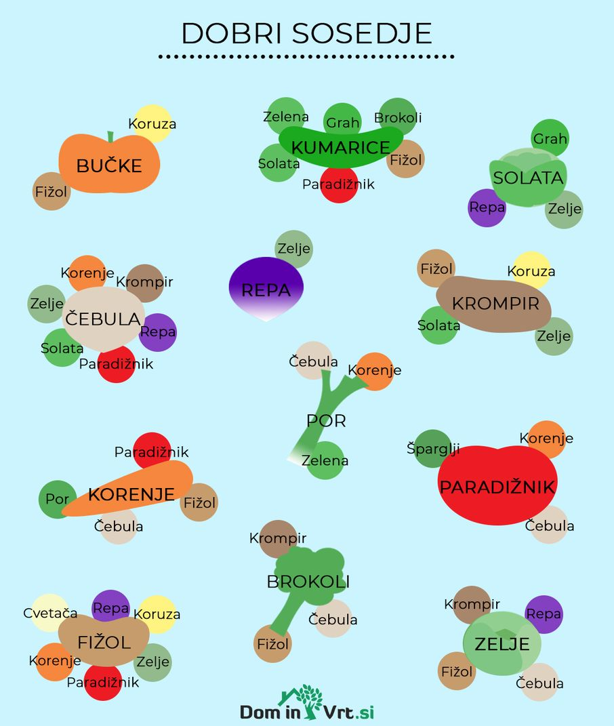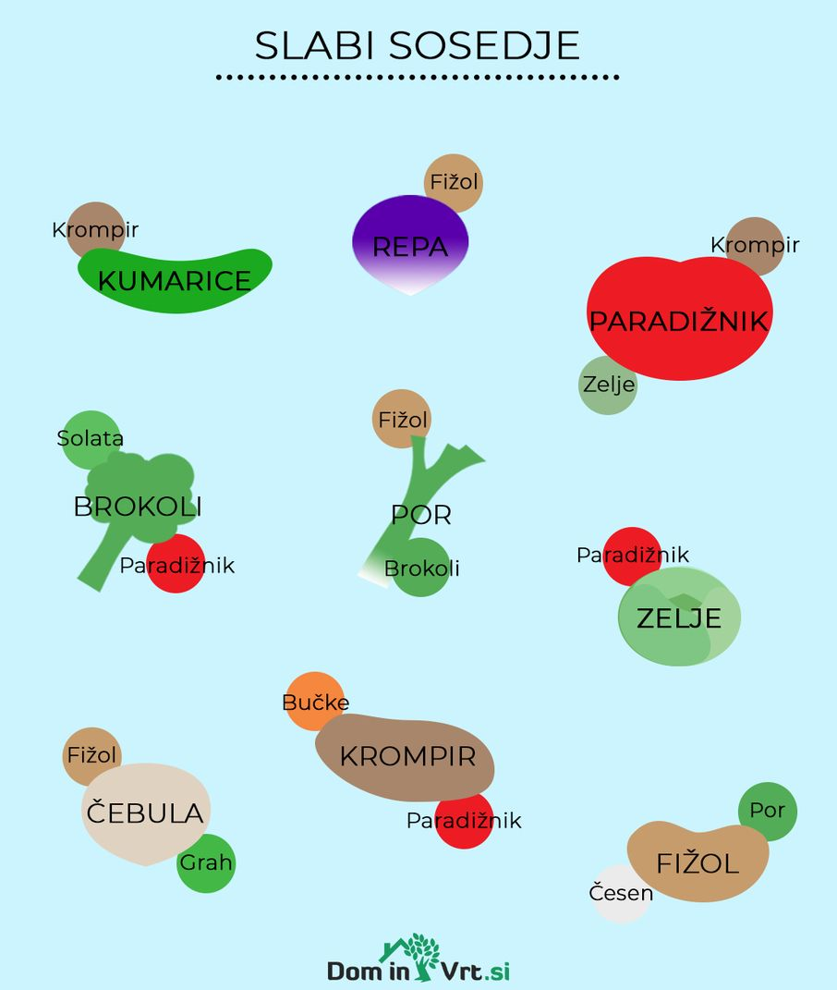
1. naloga: nariši svojo zelenjavno gredico (iz prihodnosti ali sedanjosti), ki bo vsebovala 8 mešanih rastlin. Napiši tudi njihova imena. Pazi na sosede.
Včasih smo globoko prekopavali, nekateri pa zagovarjajo vrtnarjenje brez prekopavanja. https://www.youtube.com/watch?v=WDeQIui8wug
2. naloga:
- Čemu služijo vile?
- Zakaj so potke med gredicami prekrite s slamo?
- Opiši razliko med kompostom in gnojem.
- Zakaj je pod bučkami črna folija?
- Kaj je zeleno gnojenje?
Živalim, ki jih gojimo za prehrano, moramo nuditi pogoje, kakršne kot vrsta potrebujejo. Poleg primerne hrane, gibanja, sonca, skrbi za mladiče, skrbi za kožuh, moramo skrbeti tudi za njihove naravne nagone.
Kokoši morajo brskati, se valjati v prahu, gnezditi na varnem. https://www.youtube.com/watch?v=mD5jnxhne7o
Pujsi morajo riti po blatu in z rilcem preizkusiti vse, kar je zanje novega. https://www.youtube.com/watch?v=Rl56Ti1LXWM
Nekateri ljudje so vsejedci, drugi zagovarjajo samo surovo (presno hrano), tretji so vegetarijanci ali vegani (se delno ali popolnoma izogibajo živalskim proizvodom).
Nekateri so iz mesojedcev postali zaščitniki živali. https://www.youtube.com/watch?v=fnRd-Dc7WCo.
Morda bomo sedaj, ko smo ujeti v domovih in je življenje ustavljeno, dojeli, kako se počutijo rejne živali v hlevih in živali v živalskem vrtu. In bomo zanje bolje skrbeli.

